Ngày …… tháng …… năm 2026 | Họ và tên giáo viên: TRƯƠNG TỬ TRANG  Tổ chuyên môn: TOÁN
KẾ HOẠCH BÀI DẠY MÔN TOÁN LỚP 10

Thời gian thực hiện: (Số tiết 2: T10,11)
I. MỤC TIÊU
1. Về kiến thức
- Nhận biết được bất phương trình bậc nhất hai ẩn (dạng tổng quát $ax+by≤c$, $ax+by≥c$, $ax+by<c$, $ax+by>c$ với $a$, $b$ không đồng thời bằng 0); nhận biết được một cặp số $(x_{0};y_{0})$ có là nghiệm của bất phương trình hay không.
- Biểu diễn được miền nghiệm của bất phương trình bậc nhất hai ẩn trên mặt phẳng tọa độ (vẽ bờ $d$, chọn điểm thử, xác định nửa mặt phẳng; phân biệt trường hợp kể bờ và không kể bờ).
- Vận dụng được kiến thức về bất phương trình bậc nhất hai ẩn vào giải quyết bài toán thực tiễn (bán vé xem phim, cước điện thoại, thuê xe…).
2. Về năng lực
a) Năng lực chung
- Tự chủ và tự học: tự chọn mức bài tập phù hợp trên phiếu phân hóa; tự kiểm tra hình biểu diễn miền nghiệm của mình bằng GeoGebra và tự sửa khi phát hiện sai lệch.
- Giao tiếp và hợp tác: thảo luận cặp đôi khi so sánh giá trị biểu thức tại các điểm (HĐ3 SGK), thảo luận nhóm khi phân tích câu trả lời do chatbot AI tạo ra (Trạm kiểm chứng AI); trình bày, phản biện hình vẽ của nhóm khác.
- Giải quyết vấn đề và sáng tạo: tự đặt một bài toán thực tiễn ở gia đình, địa phương dẫn đến bất phương trình bậc nhất hai ẩn và đề xuất các phương án thỏa mãn ràng buộc (HĐ4).
b) Năng lực đặc thù môn Toán
- Tư duy và lập luận toán học: giải thích được vì sao chỉ cần thử một điểm không thuộc $d$ là xác định được cả nửa mặt phẳng nghiệm; lập luận được vì sao khi $c=0$ không chọn gốc tọa độ làm điểm thử; chỉ ra được chỗ sai trong một lời giải biểu diễn miền nghiệm.
- Mô hình hóa toán học: chuyển được tình huống thực tiễn (số tiền bán vé, cước gọi điện, chi phí thuê xe) thành bất phương trình bậc nhất hai ẩn kèm điều kiện của ẩn; diễn giải miền nghiệm trở lại bối cảnh thực tiễn (bù lỗ, hòa vốn, có lãi).
- Giao tiếp toán học: đọc, viết đúng kí hiệu bất phương trình; chuyển đổi giữa ngôn ngữ thông thường ("tối thiểu", "không quá", "ít hơn") và các dấu $≥$, $≤$, $<$; trình bày hình biểu diễn miền nghiệm đúng quy ước (gạch bỏ phần không là nghiệm, bờ nét đứt khi không kể bờ).
- Sử dụng công cụ, phương tiện học toán: dùng thước kẻ vẽ đường thẳng, dùng GeoGebra nhập bất phương trình để quan sát và kiểm chứng miền nghiệm.
c) Năng lực số (theo Khung năng lực số cho người học, bậc Nâng cao 1 – cấp THPT; gắn với Khung giáo dục AI – Quyết định 2422/QĐ-BGDĐT)
- 1.2.NC1 – Đánh giá dữ liệu, thông tin và nội dung số: đối chiếu miền nghiệm GeoGebra hiển thị với hình tự vẽ; nhận ra GeoGebra tô màu miền nghiệm còn SGK gạch bỏ miền không là nghiệm, không kết luận sai do khác quy ước (HĐ3, HĐ4).
- 6.3.NC1 – Đánh giá trí tuệ nhân tạo: phát hiện, chỉ ra lỗi lập luận trong câu trả lời do chatbot AI tạo ra (kết luận ngược chiều bất đẳng thức, chọn điểm thử nằm trên bờ, không phân biệt kể bờ, không kể bờ) và sửa lại bằng lập luận toán học (HĐ3 – Trạm kiểm chứng AI).
- 6.2.NC1 – Sử dụng trí tuệ nhân tạo (có trách nhiệm): viết câu lệnh để chatbot AI chỉ gợi ý, không giải hộ; ghi Nhật ký sử dụng AI; tự trình bày lời giải của mình (HĐ3, HĐ4).
- 3.1.NC1 – Phát triển nội dung số và 2.2.NC1 – Chia sẻ thông qua công nghệ số: tạo sản phẩm số (hình miền nghiệm trên GeoGebra kèm lời giải, 3–5 slide) và nộp, chia sẻ, nhận xét sản phẩm trên lớp học trực tuyến (HĐ4).
3. Về phẩm chất
- Trung thực: ghi rõ phần có sự hỗ trợ của AI trong Nhật ký sử dụng AI; không sao chép lời giải của AI hay của bạn; chấm chéo khách quan theo đáp án.
- Trách nhiệm: hoàn thành phần việc được phân công trong nhóm; nộp sản phẩm vận dụng đúng hạn; sử dụng điện thoại đúng mục đích học tập trong giờ học.
II. THIẾT BỊ DẠY HỌC VÀ HỌC LIỆU
1. Thiết bị, học liệu truyền thống
- Giáo viên: SGK Toán 10 tập một (Kết nối tri thức với cuộc sống), kế hoạch bài dạy, máy tính, màn trình chiếu; hình ảnh tình huống mở đầu, Hình 2.1 – 2.4 (SGK trang 22–26); Phiếu học tập số 1, 2, 3, 4 (Phụ lục); bảng phụ có sẵn hệ trục tọa độ; thước kẻ, phấn màu; mã QR bài trắc nghiệm củng cố online.
- Học sinh: SGK, vở ghi, thước kẻ, bút chì, bút màu, máy tính cầm tay; đọc trước Bài 3 (SGK trang 22); điện thoại (dùng GeoGebra, Trạm kiểm chứng AI và bài trắc nghiệm củng cố, theo hướng dẫn của GV).
2. Công cụ số và AI hỗ trợ dạy học
Công cụ | Dùng ở hoạt động | Dùng để làm gì | Vai trò của GV
GeoGebra (máy tính GV và điện thoại HS; nhập trực tiếp bất phương trình, ví dụ 2x+y<200) | HĐ2.2, HĐ3, HĐ4 | HĐ2.2: GV trình chiếu miền nghiệm sau khi HS đã vẽ tay để đối chiếu; HĐ3, HĐ4: HS kiểm chứng hình tự vẽ | Yêu cầu HS vẽ tay trước – kiểm chứng sau; lưu ý GeoGebra tô màu miền nghiệm, còn SGK gạch bỏ miền không là nghiệm
Chatbot AI (Gemini/ChatGPT/Copilot… tùy điều kiện) – GV sử dụng khi chuẩn bị bài | Chuẩn bị HĐ3 | Hỗ trợ sắp xếp bài tập theo 3 mức (Phiếu số 3); tạo "câu trả lời AI" có lỗi cho Trạm kiểm chứng AI (Phiếu số 4) | Thẩm định, chỉnh sửa đề và đáp án trước khi dùng; chịu trách nhiệm về tính chính xác của học liệu
Chatbot AI – HS sử dụng theo nhóm, 01 thiết bị/nhóm | HĐ3 (Nhiệm vụ 2), HĐ4 | Hỏi AI theo câu lệnh mẫu, đối chiếu câu trả lời với hình tự vẽ; tra cứu giá cả thực tế cho bài vận dụng | Cung cấp câu lệnh mẫu; giám sát thiết bị; yêu cầu ghi Nhật ký sử dụng AI; không chấp nhận lời giải chép từ AI
Google Classroom/Padlet của lớp | HĐ4 | Nộp, chia sẻ, nhận xét sản phẩm vận dụng | Công bố tiêu chí, hạn nộp; nhận xét, đánh giá sản phẩm
Bài trắc nghiệm củng cố online (dùng ở mục Củng cố): đăng trên trang tạo đề trực tuyến của GV (Taode_thi_online); HS không cần tài khoản, chỉ cần điện thoại có mạng và trình duyệt. HS làm 6 câu trắc nghiệm và 1 câu đúng sai trong 7 phút, được chấm điểm thang 10 và xem lời giải ngay. GV chiếu mã QR, yêu cầu HS báo điểm sau khi nộp; nhắc HS tự làm, không trao đổi.
Đường link: https://trangtu66.github.io/Taode_thi_online/cc_bai3_t10.html
Mã QR (HS quét bằng camera điện thoại hoặc Zalo):

Câu lệnh mẫu cho HS khi dùng chatbot AI: "Em đang học bài Bất phương trình bậc nhất hai ẩn (Toán 10). Hãy nêu các bước biểu diễn miền nghiệm của bất phương trình sau và giải thích vì sao chọn điểm thử đó. Không vẽ hình thay em. Bất phương trình: …" (HĐ3); "Em muốn lập bất phương trình cho tình huống sau. Hãy gợi ý em nên đặt ẩn thế nào, không giải thay em. Tình huống: …" (HĐ4).
III. TIẾN TRÌNH DẠY HỌC
Phân bố thời gian
Tiết (PPCT) | Hoạt động, nội dung | Thời gian (phút)
Tiết 1 (T10) | HĐ1. Mở đầu: tình huống bán vé xem phim ngày Quốc tế Thiếu nhi | 5
Tiết 1 (T10) | HĐ2.1. Bất phương trình bậc nhất hai ẩn và nghiệm của nó | 18
Tiết 1 (T10) | HĐ2.2. Biểu diễn miền nghiệm của bất phương trình bậc nhất hai ẩn trên mặt phẳng tọa độ | 22
Tiết 2 (T11) | HĐ2.3. Giải bài toán ở tình huống mở đầu (Ví dụ 5) | 8
Tiết 2 (T11) | HĐ3. Luyện tập – Nhiệm vụ 1 (Luyện tập 2; Phiếu phân hóa: Bài tập 2.1 – 2.3) | 17
Tiết 2 (T11) | HĐ3. Luyện tập – Nhiệm vụ 2 (Trạm kiểm chứng AI) | 8
Tiết 2 (T11) | HĐ4. Vận dụng – giao nhiệm vụ (thực hiện ngoài giờ trong 1 tuần) | 2
Tiết 2 (T11) | Củng cố: sơ đồ tư duy, trắc nghiệm online, chuẩn bị bài sau | 10
Tổng | 2 tiết | 90
TIẾT 1
1. Hoạt động 1: Mở đầu (5 phút)
a) Mục tiêu: Tạo tình huống có vấn đề gắn với thực tiễn (bán vé xem phim): HS thấy một điều kiện ràng buộc đồng thời hai đại lượng (số vé loại 1 và số vé loại 2), dẫn dắt vào khái niệm bất phương trình bậc nhất hai ẩn và miền nghiệm của nó. Chưa yêu cầu HS giải quyết tình huống.
b) Nội dung: Tình huống mở đầu (SGK trang 22):
Nhân ngày Quốc tế Thiếu nhi 1-6, một rạp chiếu phim phục vụ các khán giả một bộ phim hoạt hình. Vé được bán ra có hai loại:
Loại 1 (dành cho trẻ từ 6-13 tuổi): 50 000 đồng/vé;
Loại 2 (dành cho người trên 13 tuổi): 100 000 đồng/vé.
Người ta tính toán rằng, để không phải bù lỗ thì số tiền vé thu được ở rạp chiếu phim này phải đạt tối thiểu 20 triệu đồng.
Hỏi số lượng vé bán được trong những trường hợp nào thì rạp chiếu phim phải bù lỗ?

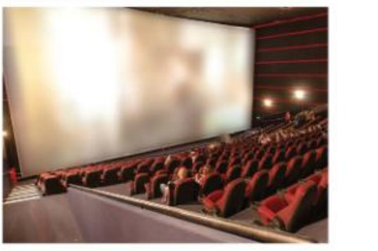
HS quan sát và suy nghĩ các câu hỏi gợi mở:
– Nếu rạp bán được 100 vé loại 1 và 100 vé loại 2 thì rạp có phải bù lỗ không? Nếu bán được 150 vé mỗi loại thì sao?
– Có phải chỉ có một vài trường hợp, hay có rất nhiều trường hợp rạp phải bù lỗ? Làm thế nào để mô tả hết các trường hợp đó?
c) Sản phẩm: Các ý kiến, dự đoán ban đầu của HS (có thể đúng hoặc chưa đúng), ví dụ: "bán 100 vé mỗi loại thì thu 15 triệu, bị lỗ", "bán 150 vé mỗi loại thì có lãi", "có rất nhiều cách bán vé bị lỗ, không liệt kê hết được"…; HS nhận ra cần một cách mô tả tất cả các cặp (số vé loại 1; số vé loại 2) làm rạp bù lỗ.
d) Tổ chức thực hiện:
- Giao nhiệm vụ: GV chiếu tình huống mở đầu và hình ảnh rạp chiếu phim, nêu hai câu hỏi gợi mở; yêu cầu HS suy nghĩ cá nhân 1 phút.
- Thực hiện nhiệm vụ: HS đọc tình huống, tính nhẩm, trao đổi nhanh với bạn cùng bàn. GV quan sát, khuyến khích HS nêu lí do; không nhận xét đúng, sai.
- Báo cáo, thảo luận: GV mời 2–3 HS nêu dự đoán và cách nghĩ; ghi các dự đoán lên góc bảng.
- Kết luận, nhận định: GV ghi nhận ý kiến, chưa kết luận; nêu vấn đề: có vô số cách bán vé, làm thế nào mô tả được tất cả các trường hợp rạp bù lỗ? → Bài học hôm nay giúp trả lời câu hỏi này (sẽ trở lại ở Ví dụ 5); giữ lại các dự đoán trên bảng để đối chiếu sau.
2. Hoạt động 2: Hình thành kiến thức mới (48 phút)
2.1. Bất phương trình bậc nhất hai ẩn và nghiệm của nó (18 phút)
a) Mục tiêu: HS tự lập được hệ thức liên hệ giữa $x$, $y$ từ tình huống mở đầu (HĐ1 SGK), từ đó nhận biết dạng tổng quát của bất phương trình bậc nhất hai ẩn; kiểm tra được một cặp số có là nghiệm hay không (HĐ2 SGK, Ví dụ 2); nhận ra bất phương trình bậc nhất hai ẩn luôn có vô số nghiệm (Luyện tập 1).
b) Nội dung: HS thực hiện theo Phiếu học tập số 1:
HĐ1 (SGK trang 22). Trong tình huống mở đầu, gọi $x$ là số vé loại 1 bán được và $y$ là số vé loại 2 bán được. Viết biểu thức tính số tiền bán vé thu được (đơn vị nghìn đồng) ở rạp chiếu phim đó theo $x$ và $y$.
a) Các số nguyên không âm $x$ và $y$ phải thỏa mãn điều kiện gì để số tiền bán vé thu được đạt tối thiểu 20 triệu đồng?
b) Nếu số tiền bán vé thu được nhỏ hơn 20 triệu đồng thì $x$ và $y$ thỏa mãn điều kiện gì?
Ví dụ 1 (SGK trang 23). Bất phương trình nào sau đây là bất phương trình bậc nhất hai ẩn?
$2x+3y<1$; $2x^{2}+3y<1$.
HĐ2 (SGK trang 23). Cặp số $(x;y)=(100;100)$ thỏa mãn bất phương trình bậc nhất hai ẩn nào trong hai bất phương trình thu được ở HĐ1? Từ đó cho biết rạp chiếu phim có phải bù lỗ hay không nếu bán được 100 vé loại 1 và 100 vé loại 2.
Trả lời câu hỏi tương tự với cặp số $(x;y)=(150;150)$.
Ví dụ 2 (SGK trang 23). Cho bất phương trình bậc nhất hai ẩn $x+2y>5$. Cặp số nào sau đây là một nghiệm của bất phương trình bậc nhất hai ẩn trên?
a) $(x;y)=(3;4)$; b) $(x;y)=(0;-1)$.
Luyện tập 1 (SGK trang 23). Cho bất phương trình bậc nhất hai ẩn $x+2y≥0$.
a) Hãy chỉ ra ít nhất hai nghiệm của bất phương trình trên.
b) Với $y=0$, có bao nhiêu giá trị của $x$ thỏa mãn bất phương trình đã cho?
c) Sản phẩm:
- HĐ1: Số tiền bán vé thu được là $50x+100y$ (nghìn đồng). a) $50x+100y≥20000$; b) $50x+100y<20000$.
- Kiến thức trọng tâm (SGK trang 23):
Mỗi hệ thức liên hệ giữa $x$ và $y$ thu được trong HĐ1a và HĐ1b được gọi là một bất phương trình bậc nhất hai ẩn.
Bất phương trình bậc nhất hai ẩn $x$, $y$ có dạng tổng quát là:
$ax+by≤c$ ($ax+by≥c$, $ax+by<c$, $ax+by>c$)
trong đó $a$, $b$, $c$ là những số thực đã cho, $a$ và $b$ không đồng thời bằng 0, $x$ và $y$ là các ẩn số.

- Lời giải Ví dụ 1 (SGK): Bất phương trình $2x+3y<1$ là bất phương trình bậc nhất hai ẩn. Bất phương trình $2x^{2}+3y<1$ không phải là bất phương trình bậc nhất hai ẩn vì chứa $x^{2}$.
- HĐ2: Với $(100;100)$: $50·100+100·100=15000<20000$, cặp số thỏa mãn bất phương trình ở HĐ1b nên rạp phải bù lỗ. Với $(150;150)$: $50·150+100·150=22500≥20000$, cặp số thỏa mãn bất phương trình ở HĐ1a nên rạp không phải bù lỗ.
Cặp số $(x_{0};y_{0})$ được gọi là một nghiệm của bất phương trình bậc nhất hai ẩn $ax+by≤c$ nếu bất đẳng thức $ax_{0}+by_{0}≤c$ đúng.

- Lời giải Ví dụ 2 (SGK): a) Vì $3+2·4=11>5$ nên cặp số $(3;4)$ là một nghiệm của bất phương trình đã cho. b) Vì $0+2·(-1)=-2<5$ nên cặp số $(0;-1)$ không phải là một nghiệm của bất phương trình đã cho.
- Luyện tập 1: a) Chẳng hạn $(0;0)$, $(1;1)$, $(2;-1)$ (vì $0≥0$; $3≥0$; $0≥0$). b) Với $y=0$, bất phương trình trở thành $x≥0$: có vô số giá trị của $x$ thỏa mãn.
- Nhận xét (SGK). Bất phương trình bậc nhất hai ẩn luôn có vô số nghiệm.
d) Tổ chức thực hiện:
- Giao nhiệm vụ: GV phát Phiếu học tập số 1, yêu cầu HS làm cá nhân HĐ1 (4 phút) rồi thảo luận cặp đôi HĐ2 (3 phút).
- Thực hiện nhiệm vụ: HS lập biểu thức, đổi 20 triệu đồng thành 20 000 nghìn đồng, chuyển "tối thiểu" thành dấu $≥$; thay cặp số vào hai bất phương trình. GV theo dõi, gợi ý HS yếu về đơn vị nghìn đồng.
- Báo cáo, thảo luận: GV gọi 1 HS trình bày HĐ1, 1 cặp trình bày HĐ2; lớp nhận xét. GV yêu cầu HS nêu điểm chung về hình thức của hai hệ thức ở HĐ1 (bậc nhất đối với $x$ và $y$); HS phát biểu, đối chiếu với khung kiến thức SGK.
- Kết luận, nhận định: GV chốt dạng tổng quát, điều kiện "$a$ và $b$ không đồng thời bằng 0", khái niệm nghiệm; trở lại dự đoán ở HĐ1 cho hai cặp số $(100;100)$ và $(150;150)$.
- Giao nhiệm vụ tiếp: HS làm Ví dụ 1, Ví dụ 2 cá nhân (3 phút), sau đó làm Luyện tập 1 (4 phút).
- Thực hiện, báo cáo: HS làm vào phiếu; GV gọi nhanh HS trả lời Ví dụ 1, Ví dụ 2; 2 HS nêu các nghiệm khác nhau của Luyện tập 1a, 1 HS trả lời 1b.
- Kết luận, nhận định: GV nhận xét, chốt: để kiểm tra một cặp số có là nghiệm, thay tọa độ vào và kiểm tra bất đẳng thức; bất phương trình bậc nhất hai ẩn luôn có vô số nghiệm → cần một cách "nhìn thấy" tất cả các nghiệm: biểu diễn trên mặt phẳng tọa độ.
2.2. Biểu diễn miền nghiệm của bất phương trình bậc nhất hai ẩn trên mặt phẳng tọa độ (22 phút)
a) Mục tiêu: HS phát hiện (qua HĐ3 SGK) đường thẳng $ax+by=c$ chia mặt phẳng thành hai nửa mặt phẳng, trên mỗi nửa biểu thức $ax+by-c$ giữ nguyên dấu; phát biểu được khái niệm miền nghiệm và các bước biểu diễn miền nghiệm; biểu diễn được miền nghiệm trong trường hợp kể bờ, không kể bờ, $c=0$ (Ví dụ 3, Ví dụ 4, Chú ý); kiểm chứng hình vẽ bằng GeoGebra (1.2.NC1).
b) Nội dung: Phiếu học tập số 2:
HĐ3 (SGK trang 23). Cho đường thẳng $d: 2x-y=4$ trên mặt phẳng tọa độ $Oxy$ (H.2.1). Đường thẳng này chia mặt phẳng thành hai nửa mặt phẳng.
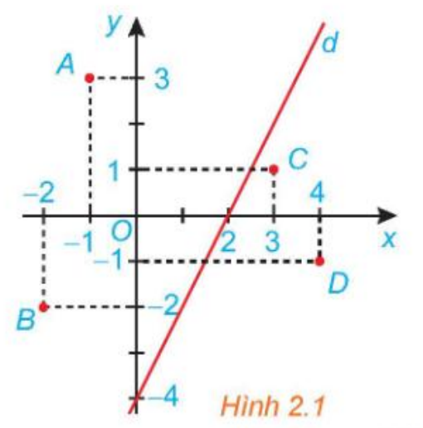
a) Các điểm $O(0;0)$, $A(-1;3)$ và $B(-2;-2)$ có thuộc cùng một nửa mặt phẳng bờ là đường thẳng $d$ không? Tính giá trị của biểu thức $2x-y$ tại các điểm đó và so sánh với 4.
b) Trả lời câu hỏi tương tự như câu a với các điểm $C(3;1)$, $D(4;-1)$.
Ví dụ 3 (SGK trang 24). Biểu diễn miền nghiệm của bất phương trình $x+y≥100$ trên mặt phẳng tọa độ.
Ví dụ 4 (SGK trang 24). Biểu diễn miền nghiệm của bất phương trình $5x-7y≤0$ trên mặt phẳng tọa độ.
Yêu cầu bổ sung của GV: Sau khi vẽ tay Ví dụ 3, mở GeoGebra, nhập x+y>=100, so sánh miền GeoGebra tô màu với miền không bị gạch trên hình của em.
c) Sản phẩm:
- HĐ3: a) $2·0-0=0<4$; $2·(-1)-3=-5<4$; $2·(-2)-(-2)=-2<4$: ba điểm $O$, $A$, $B$ cùng thuộc một nửa mặt phẳng bờ $d$, tại đó $2x-y<4$. b) $2·3-1=5>4$; $2·4-(-1)=9>4$: hai điểm $C$, $D$ cùng thuộc nửa mặt phẳng còn lại, tại đó $2x-y>4$.
- Kiến thức trọng tâm (SGK trang 24):
- Trong mặt phẳng tọa độ $Oxy$, tập hợp các điểm có tọa độ là nghiệm của bất phương trình $ax+by≤c$ được gọi là miền nghiệm của bất phương trình đó.
- Người ta chứng minh được rằng đường thẳng $d$ có phương trình $ax+by=c$ chia mặt phẳng tọa độ $Oxy$ thành hai nửa mặt phẳng bờ $d$:
– Một nửa mặt phẳng (không kể bờ $d$) gồm các điểm có tọa độ $(x;y)$ thỏa mãn $ax+by>c$;
– Nửa mặt phẳng còn lại (không kể bờ $d$) gồm các điểm có tọa độ $(x;y)$ thỏa mãn $ax+by<c$.
Bờ $d$ gồm các điểm có tọa độ $(x;y)$ thỏa mãn $ax+by=c$.

- Lời giải Ví dụ 3 (SGK) (H.2.2): Ta biểu diễn miền nghiệm của bất phương trình bậc nhất hai ẩn $x+y≥100$ như sau:
Bước 1. Vẽ đường thẳng $d: x+y=100$ trên mặt phẳng tọa độ $Oxy$.
Bước 2. Lấy một điểm bất kì không thuộc $d$ trên mặt phẳng rồi thay vào biểu thức $x+y$. Chẳng hạn, lấy $O(0;0)$, ta có: $0+0<100$.
Do đó miền nghiệm của bất phương trình đã cho là nửa mặt phẳng bờ $d$ không chứa gốc tọa độ (miền không bị gạch).
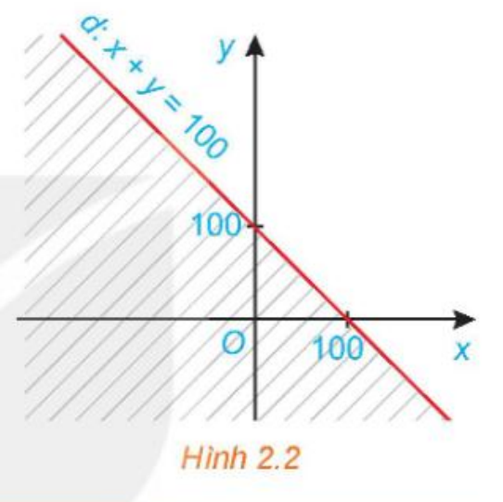
- Cách biểu diễn miền nghiệm (SGK trang 24):
Cách biểu diễn miền nghiệm của bất phương trình bậc nhất hai ẩn $ax+by≤c$:
- Vẽ đường thẳng $d: ax+by=c$ trên mặt phẳng tọa độ $Oxy$.
- Lấy một điểm $M_{0}(x_{0};y_{0})$ không thuộc $d$.
- Tính $ax_{0}+by_{0}$ và so sánh với $c$.
- Nếu $ax_{0}+by_{0}<c$ thì nửa mặt phẳng bờ $d$ chứa $M_{0}$ là miền nghiệm của bất phương trình. Nếu $ax_{0}+by_{0}>c$ thì nửa mặt phẳng bờ $d$ không chứa $M_{0}$ là miền nghiệm của bất phương trình.
Lưu ý: Nếu $c≠0$, ta thường chọn $M_{0}$ chính là gốc tọa độ. Nếu $c=0$, ta thường chọn $M_{0}$ có tọa độ $(1;0)$ hoặc $(0;1)$.

- Lời giải Ví dụ 4 (SGK) (H.2.3):
Bước 1. Vẽ đường thẳng $d: 5x-7y=0$ trên mặt phẳng tọa độ $Oxy$.
Bước 2. Lấy điểm $M_{0}(0;1)$ không thuộc $d$ và thay $x=0$, $y=1$ vào biểu thức $5x-7y$ ta được: $5·0-7·1=-7<0$.
Do đó miền nghiệm của bất phương trình là nửa mặt phẳng bờ $d$ chứa điểm $M_{0}$ (miền không bị gạch).
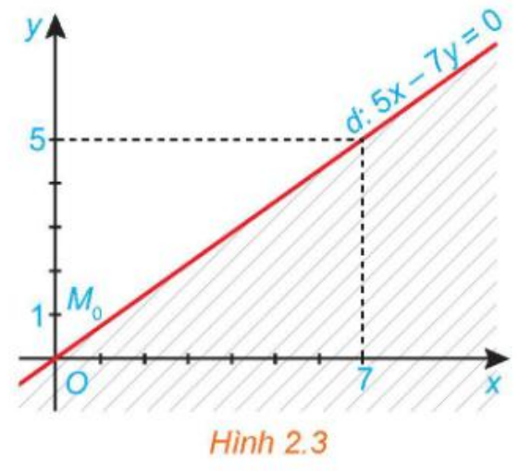
Chú ý (SGK). Miền nghiệm của bất phương trình $ax+by<c$ là miền nghiệm của bất phương trình $ax+by≤c$ bỏ đi đường thẳng $ax+by=c$ và biểu diễn đường thẳng bằng nét đứt.
- Yêu cầu bổ sung: GeoGebra tô màu nửa mặt phẳng không chứa $O$ (kể cả đường thẳng) – trùng với miền không bị gạch trên hình vẽ tay; hai cách thể hiện khác nhau nhưng cùng một miền nghiệm.
d) Tổ chức thực hiện:
- Giao nhiệm vụ: GV chiếu Hình 2.1, phát Phiếu học tập số 2, giao HS thảo luận cặp đôi HĐ3 (5 phút).
- Thực hiện nhiệm vụ: HS tính giá trị $2x-y$ tại 5 điểm, so sánh với 4, quan sát vị trí các điểm trên hình. GV theo dõi, gợi ý cặp còn lúng túng: "các điểm cho giá trị nhỏ hơn 4 nằm ở phía nào của $d$?".
- Báo cáo, thảo luận: GV gọi 1 cặp trình bày; lớp bổ sung. GV yêu cầu HS dự đoán: một điểm bất kì cùng phía với $O$ sẽ cho $2x-y$ lớn hơn hay nhỏ hơn 4?
- Kết luận, nhận định: GV chốt khái niệm miền nghiệm và kết quả đường thẳng chia mặt phẳng thành hai nửa (khung SGK trang 24); nhấn mạnh: chỉ cần thử một điểm không thuộc $d$.
- Giao nhiệm vụ tiếp: GV hướng dẫn Ví dụ 3 trên bảng theo 2 bước (HS vẽ cùng vào phiếu); HS tự rút ra các bước biểu diễn miền nghiệm, đối chiếu khung SGK. Sau đó HS làm Ví dụ 4 cá nhân (5 phút).
- Thực hiện, báo cáo: HS vẽ vào phiếu; GV quan sát, phát hiện HS chọn $O$ làm điểm thử ở Ví dụ 4 → đặt câu hỏi "$O$ có thuộc $d$ không?"; 1 HS trình bày Ví dụ 4 trên bảng phụ có sẵn hệ trục. GV mở GeoGebra, nhập x+y>=100 và 5x−7y<=0 để HS đối chiếu với hình vẽ tay.
- Kết luận, nhận định: GV chốt: (1) quy ước SGK gạch bỏ phần không là nghiệm, GeoGebra tô màu phần là nghiệm; (2) $c=0$ thì không chọn $O$; (3) Chú ý: dấu $<$, $>$ thì bỏ bờ, vẽ bờ nét đứt. Giao HS về nhà đọc lại Ví dụ 3, 4 và thử nhập vào GeoGebra.
TIẾT 2
2.3. Giải bài toán ở tình huống mở đầu (8 phút)
a) Mục tiêu: HS vận dụng các bước biểu diễn miền nghiệm để giải quyết bài toán ở tình huống mở đầu; diễn giải miền nghiệm trong bối cảnh thực tiễn (bù lỗ, hòa vốn, có lãi) và đối chiếu với các dự đoán ở HĐ1.
b) Nội dung: Ví dụ 5 (SGK trang 25). Giải bài toán ở tình huống mở đầu.
c) Sản phẩm (lời giải Ví dụ 5 – SGK):
Gọi $x$ là số lượng vé loại 1 bán được ($x∈$ ℕ) và $y$ là số lượng vé loại 2 bán được ($y∈$ ℕ) thì số tiền bán vé thu được là $50x+100y$ (nghìn đồng). Người ta sẽ phải bù lỗ trong trường hợp số tiền bán vé nhỏ hơn 20 triệu đồng, tức là: $50x+100y<20000$ hay $x+2y<400$.
Như vậy, việc giải quyết bài toán mở đầu dẫn đến việc đi tìm miền nghiệm của bất phương trình $x+2y<400$.
Miền nghiệm của bất phương trình bậc nhất hai ẩn này được xác định như sau:
- Vẽ đường thẳng $d: x+2y=400$.
- Ta lấy gốc tọa độ $O(0;0)$ và tính $0+2·0=0<400$.
Do đó, miền nghiệm của bất phương trình là nửa mặt phẳng bờ $d$ chứa gốc tọa độ không kể đường thẳng $d$ (H.2.4).
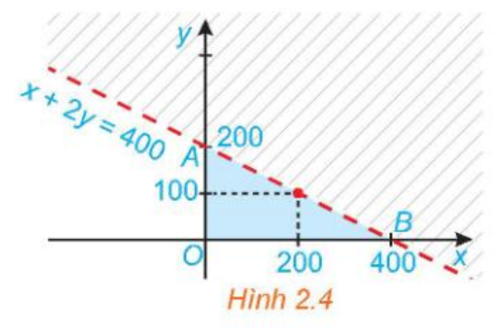
Vậy, nếu bán được số vé loại 1 là $x$ và số vé loại 2 là $y$ mà điểm $(x;y)$ nằm trong miền tam giác $OAB$ không kể cạnh $AB$ thì rạp chiếu phim sẽ phải bù lỗ. (Miền tam giác gồm các điểm bên trong và các điểm trên ba cạnh của tam giác.)
Nếu điểm $(x;y)$ nằm trên đoạn thẳng $AB$ thì rạp chiếu phim hòa vốn.
Nhận xét (SGK).
- Nếu bán được 150 vé loại 1 và 150 vé loại 2 thì rạp chiếu phim có lãi.
- Nếu bán được 200 vé loại 1 và 100 vé loại 2 thì rạp chiếu phim hòa vốn.
- Nếu bán được 100 vé loại 1 và 100 vé loại 2 thì rạp chiếu phim phải bù lỗ.
d) Tổ chức thực hiện:
- Giao nhiệm vụ: GV chiếu lại tình huống mở đầu và các dự đoán còn ghi ở góc bảng; giao nhóm 4 HS giải Ví dụ 5 trên bảng phụ có sẵn hệ trục (5 phút), gợi ý dùng bất phương trình đã lập ở HĐ1b.
- Thực hiện nhiệm vụ: HS rút gọn $50x+100y<20000$ thành $x+2y<400$, vẽ đường thẳng qua $(400;0)$ và $(0;200)$, thử gốc tọa độ, gạch bỏ phần không là nghiệm. GV lưu ý nhóm quên điều kiện $x,y∈$ ℕ (chỉ xét góc phần tư thứ nhất) và nhóm vẽ bờ nét liền.
- Báo cáo, thảo luận: GV chọn 1 nhóm trình bày; nhóm khác nhận xét về nét đứt của bờ và phạm vi $x≥0$, $y≥0$.
- Kết luận, nhận định: GV chốt lời giải, chiếu Hình 2.4; HS đối chiếu dự đoán ở HĐ1 bằng ba điểm trong Nhận xét (có lãi, hòa vốn, bù lỗ): giờ đây mô tả được tất cả các trường hợp bù lỗ.
3. Hoạt động 3: Luyện tập (25 phút)
a) Mục tiêu: HS nhận biết bất phương trình bậc nhất hai ẩn, biểu diễn được miền nghiệm ở các mức độ từ nhận biết đến vận dụng (Luyện tập 2, Bài tập 2.1 – 2.3 SGK); phát hiện và sửa lỗi trong câu trả lời do AI tạo ra (6.3.NC1); dùng GeoGebra, chatbot AI đúng cách, có kiểm chứng (1.2.NC1, 6.2.NC1).
b) Nội dung:
- Nhiệm vụ 1 (17 phút): Luyện tập 2 (SGK trang 24). Biểu diễn miền nghiệm của bất phương trình $2x+y<200$ trên mặt phẳng tọa độ. Sau đó làm Phiếu học tập số 3 – bài tập phân hóa 3 mức gồm các Bài tập 2.1 – 2.3 (SGK trang 25) và một bài bổ sung (Phụ lục).
- Nhiệm vụ 2 (8 phút): Phiếu học tập số 4 – "Trạm kiểm chứng AI": mỗi nhóm nhận một câu trả lời do chatbot AI tạo ra có chứa lỗi, tìm lỗi, giải thích và sửa lại; sau đó hỏi chatbot AI theo câu lệnh mẫu, kiểm chứng bằng GeoGebra và đánh giá câu trả lời (Phụ lục).
c) Sản phẩm:
- Luyện tập 2: Vẽ đường thẳng $d: 2x+y=200$ (đi qua $(100;0)$ và $(0;200)$), vẽ bằng nét đứt. Thay $O(0;0)$: $2·0+0=0<200$. Miền nghiệm là nửa mặt phẳng bờ $d$ chứa gốc tọa độ, không kể đường thẳng $d$ (miền không bị gạch).
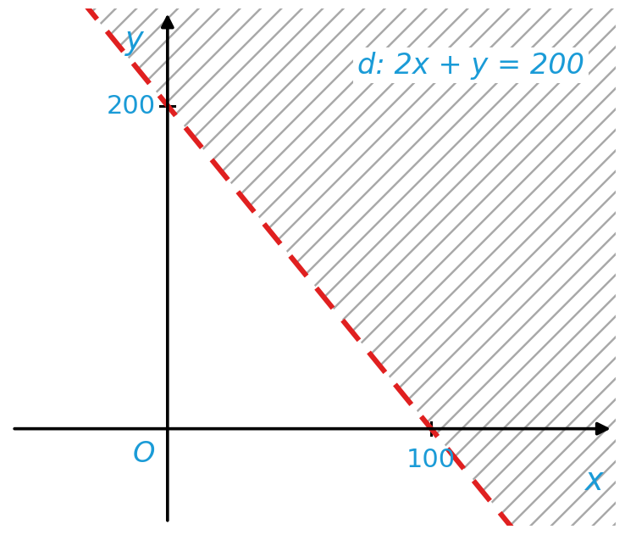
- Lời giải Phiếu số 3 (đáp án ở Phụ lục); bảng phân tích lỗi của nhóm (Phiếu số 4); Nhật ký sử dụng AI.
d) Tổ chức thực hiện:
Nhiệm vụ 1:
- Giao nhiệm vụ: GV chiếu Luyện tập 2, HS làm cá nhân (4 phút); sau đó phát Phiếu số 3, yêu cầu mọi HS hoàn thành Mức 1, Mức 2; HS khá, giỏi làm tiếp Mức 3.
- Thực hiện nhiệm vụ: HS vẽ tay vào vở, sau khi vẽ xong được mở GeoGebra để kiểm chứng. GV đi các bàn, hỗ trợ trực tiếp HS còn chậm (xác định giao điểm của $d$ với hai trục, chọn điểm thử ở Bài 2.2b).
- Báo cáo, thảo luận: GV gọi 1 HS trình bày Luyện tập 2 trên bảng phụ; gọi HS trình bày Bài 2.1, 2.2b, 2.3a; chiếu đáp án để HS tự đối chiếu, chấm chéo.
- Kết luận, nhận định: GV nhận xét, chốt các lỗi thường gặp: nhầm $2^{2}x$ là bậc hai (Bài 2.1b); vẽ bờ nét liền khi dấu $<$; chọn $O$ làm điểm thử khi $c=0$ (Bài 2.2b); quên phí cố định khi lập bất phương trình (Bài 2.3a). Bài chưa xong hoàn thiện ở nhà.
Nhiệm vụ 2 – Trạm kiểm chứng AI:
- Giao nhiệm vụ: GV chia lớp 8 nhóm; nhóm lẻ nhận Câu trả lời AI số 1, nhóm chẵn nhận Câu trả lời AI số 2 (Phiếu số 4); yêu cầu: (1) tự giải bài toán; (2) chỉ ra chỗ sai trong câu trả lời của AI và giải thích; (3) viết lại cho đúng; (4) mỗi nhóm dùng 01 thiết bị, nhập câu lệnh mẫu để hỏi chatbot AI về bất phương trình $x-3y>-3$, kiểm chứng bằng GeoGebra, ghi vào Nhật ký sử dụng AI và nhận xét câu trả lời của AI.
- Thực hiện nhiệm vụ: HS thảo luận, ghi kết quả vào phiếu; GV giám sát việc dùng thiết bị, nhắc nhóm không yêu cầu AI đưa đáp án của phiếu.
- Báo cáo, thảo luận: GV chọn 1 nhóm lẻ, 1 nhóm chẵn trình bày; 1 nhóm đọc câu trả lời AI ở ý (4) và nhận xét.
- Kết luận, nhận định: GV chốt: AI có thể kết luận ngược chiều bất đẳng thức, chọn điểm thử nằm trên bờ, hoặc không phân biệt kể bờ, không kể bờ; HS phải kiểm chứng bằng cách tự thay điểm thử và đối chiếu với GeoGebra trước khi sử dụng.
4. Hoạt động 4: Vận dụng (2 phút giao nhiệm vụ trên lớp; thực hiện ngoài giờ trong 1 tuần)
a) Mục tiêu: HS vận dụng bất phương trình bậc nhất hai ẩn và miền nghiệm để giải quyết bài toán thực tiễn; phát triển năng lực mô hình hóa, giải quyết vấn đề và sáng tạo; tạo và chia sẻ sản phẩm số (3.1.NC1, 2.2.NC1); sử dụng AI có trách nhiệm khi tra cứu (6.2.NC1, 1.2.NC1).
b) Nội dung:
- Bài 1 – Vận dụng (SGK trang 25):
Một công ty viễn thông tính phí 1 nghìn đồng mỗi phút gọi nội mạng và 2 nghìn đồng mỗi phút gọi ngoại mạng. Em có thể sử dụng bao nhiêu phút gọi nội mạng và bao nhiêu phút gọi ngoại mạng trong một tháng nếu em muốn số tiền phải trả ít hơn 200 nghìn đồng?

Yêu cầu bổ sung: biểu diễn miền nghiệm bằng tay, kiểm chứng bằng GeoGebra; chỉ ra ba phương án cụ thể.
- Bài 2 – Nhiệm vụ nhóm "Chi tiêu trong ngân sách" (4–5 HS): Mỗi nhóm chọn một tình huống ở gia đình, địa phương có hai đại lượng cùng bị ràng buộc bởi một ngân sách hoặc một giới hạn (ví dụ: mua phân bón NPK và phân hữu cơ cho vườn cà phê, hồ tiêu; mua cây giống sầu riêng và bơ; lớp mua nước uống và bánh cho buổi sinh hoạt…). Tìm hiểu giá thực tế (được dùng chatbot AI hoặc hỏi cửa hàng), đặt ẩn, lập bất phương trình bậc nhất hai ẩn, biểu diễn miền nghiệm trên GeoGebra, đề xuất 3 phương án mua và chọn phương án hợp lí nhất. Trình bày thành 3–5 slide, nộp kèm Nhật ký sử dụng AI.
c) Sản phẩm:
- Bài 1: Gọi $x$, $y$ lần lượt là số phút gọi nội mạng và ngoại mạng trong một tháng ($x≥0$, $y≥0$). Số tiền phải trả là $x+2y$ (nghìn đồng). Yêu cầu: $x+2y<200$. Vẽ $d: x+2y=200$ (nét đứt) qua $A(0;100)$, $B(200;0)$; thay $O(0;0)$: $0<200$ nên miền nghiệm là nửa mặt phẳng bờ $d$ chứa $O$, không kể $d$. Kết hợp $x≥0$, $y≥0$: các cặp $(x;y)$ ứng với điểm thuộc miền tam giác $OAB$ không kể cạnh $AB$. Chẳng hạn: 100 phút nội mạng và 40 phút ngoại mạng (điểm $M(100;40)$, trả 180 nghìn đồng); 150 phút nội mạng và 20 phút ngoại mạng; 50 phút nội mạng và 60 phút ngoại mạng.
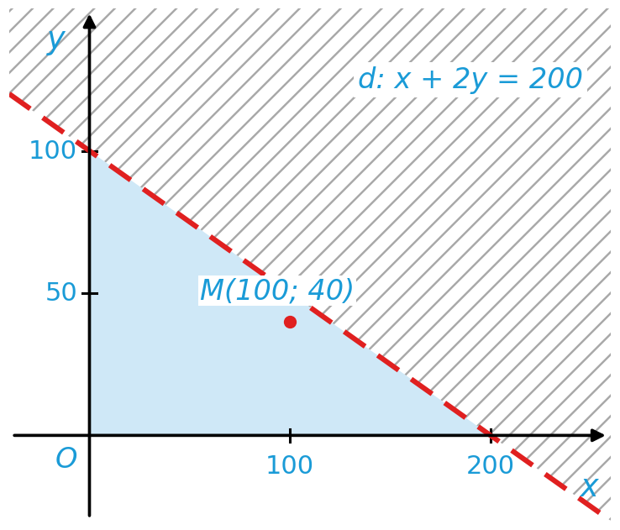
- Bài 2: 3–5 slide gồm tình huống, bảng giá (có nguồn), cách đặt ẩn và điều kiện, bất phương trình, hình miền nghiệm trên GeoGebra, 3 phương án và phương án chọn, Nhật ký sử dụng AI; nộp trên Google Classroom/Padlet của lớp.
d) Tổ chức thực hiện:
- Giao nhiệm vụ: GV chiếu nhiệm vụ, tiêu chí đánh giá sản phẩm (mục IV), mẫu Nhật ký sử dụng AI; thông báo hạn nộp 1 tuần.
- Thực hiện nhiệm vụ (ngoài giờ): HS làm cá nhân Bài 1; nhóm chọn tình huống, tìm giá, lập bất phương trình, biểu diễn miền nghiệm. GV phản hồi đề xuất tình huống của nhóm qua lớp học trực tuyến trước ngày thứ 3 (bảo đảm dẫn đến đúng một bất phương trình bậc nhất hai ẩn).
- Báo cáo, thảo luận: Các nhóm đăng sản phẩm lên Padlet; mỗi nhóm nhận xét ít nhất 1 sản phẩm của nhóm khác theo tiêu chí. GV chọn 2 sản phẩm tiêu biểu trình bày 5 phút vào đầu tiết học tiếp theo.
- Kết luận, nhận định: GV nhận xét, đánh giá theo tiêu chí đã công bố; ghi nhận nhóm có số liệu thực tế, có nguồn rõ ràng và sử dụng AI trung thực, có kiểm chứng.
5. Củng cố bài học (10 phút, cuối tiết 2)
a) Mục tiêu: HS hệ thống lại kiến thức của bài bằng sơ đồ tư duy; tự đánh giá mức độ đạt yêu cầu cần đạt qua câu hỏi trắc nghiệm; biết bài học của tiết sau.
b) Nội dung: (1) Sơ đồ tư duy của bài học; (2) 6 câu trắc nghiệm nhiều phương án lựa chọn và 1 câu trắc nghiệm đúng sai; (3) Chuẩn bị cho tiết học sau (dưới đây).
c) Sản phẩm: Nội dung các nhánh sơ đồ tư duy do HS nêu; câu trả lời trắc nghiệm của HS (đáp án và lời giải chi tiết ở dưới); HS ghi tên bài học tiết sau vào vở.
d) Tổ chức thực hiện:
- Sơ đồ tư duy (2 phút): GV chiếu sơ đồ tư duy chỉ có tên 5 nhánh, yêu cầu HS nêu nội dung từng nhánh; GV lần lượt hiện nội dung đầy đủ để HS đối chiếu, chụp hoặc chép vào vở.
- Giao nhiệm vụ trắc nghiệm (7 phút): GV chiếu mã QR bài trắc nghiệm online; HS quét mã, nhập họ tên, lớp và làm 7 câu trong 6 phút rồi nộp bài (HS không có điện thoại: GV chiếu từng câu, HS giơ thẻ A, B, C, D và Đúng/Sai). Thứ tự 6 câu hỏi ở Phần I và thứ tự phương án A–D trong mỗi câu được đảo ngẫu nhiên cho từng HS để hạn chế nhìn bài nhau; vì vậy khi chữa bài, GV và HS gọi theo nội dung câu hỏi và phương án, không gọi theo số câu hay chữ cái.
- Thực hiện nhiệm vụ: HS làm bài độc lập, không trao đổi. Sau khi nộp, GV cho HS giơ tay theo mức điểm và hỏi nhanh câu nào sai nhiều.
- Báo cáo, thảo luận: Với câu có tỉ lệ sai cao, GV mời 1 HS chọn đúng giải thích cách làm.
- Kết luận, nhận định: GV chốt lại ba lưu ý: điểm thử không được nằm trên bờ $d$; dấu $<$, $>$ thì bỏ bờ (nét đứt), dấu $≤$, $≥$ thì kể bờ; đọc đúng "tối thiểu", "không quá", "ít hơn" khi lập bất phương trình. HS chưa đạt làm lại các câu sai ở nhà theo lời giải chi tiết.
- Chuẩn bị bài sau (1 phút): GV thông báo tên bài học tiết sau; HS ghi vào vở.
(1) Sơ đồ tư duy bài học
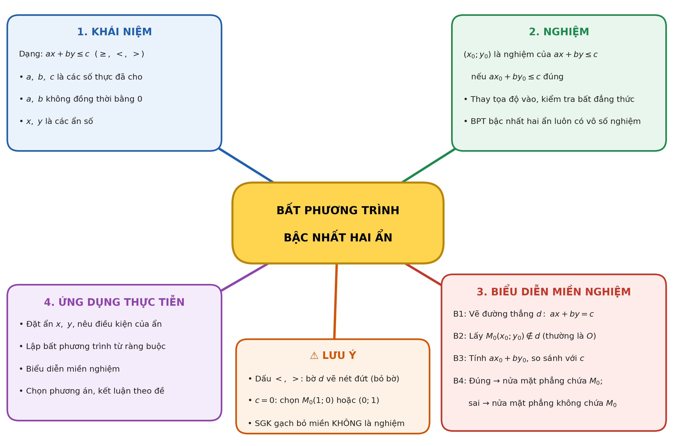
(2) Câu hỏi trắc nghiệm
BÀI TRẮC NGHIỆM CỦNG CỐ ONLINE – BÀI 3
Đường link: https://trangtu66.github.io/Taode_thi_online/cc_bai3_t10.html
HS quét mã QR bằng điện thoại (camera hoặc Zalo) hoặc mở đường link, nhập họ tên, lớp rồi làm 7 câu dưới đây.
Nộp bài xong, hệ thống chấm điểm theo thang 10 và hiện lời giải chi tiết từng câu.
Không cần tài khoản; bài làm trên trang tạo đề trực tuyến của GV.
Thứ tự câu hỏi Phần I và phương án A–D được đảo ngẫu nhiên cho từng HS; đáp án dưới đây theo thứ tự in trong KHBD.

Phần I. Câu trắc nghiệm nhiều phương án lựa chọn
Câu 1 (Nhận biết). Bất phương trình nào sau đây là bất phương trình bậc nhất hai ẩn?
A. $2x^{2}+3y>1$ | B. $3x-5y≤2$ | C. $xy+2x<5$ | D. $x+y^{2}≥1$
Câu 2 (Nhận biết). Cặp số nào sau đây là một nghiệm của bất phương trình $2x-y<3$?
A. $(2;0)$ | B. $(3;2)$ | C. $(1;0)$ | D. $(4;4)$
Câu 3 (Thông hiểu). Điểm nào sau đây thuộc miền nghiệm của bất phương trình $3x+2y≥6$?
A. $O(0;0)$ | B. $M(1;1)$ | C. $N(2;0)$ | D. $P(0;2)$
Câu 4 (Thông hiểu). Miền nghiệm của bất phương trình $x-y<2$ là
A. nửa mặt phẳng bờ $d: x-y=2$ chứa gốc tọa độ, kể cả đường thẳng $d$
B. nửa mặt phẳng bờ $d: x-y=2$ chứa gốc tọa độ, không kể đường thẳng $d$
C. nửa mặt phẳng bờ $d: x-y=2$ không chứa gốc tọa độ, kể cả đường thẳng $d$
D. nửa mặt phẳng bờ $d: x-y=2$ không chứa gốc tọa độ, không kể đường thẳng $d$
Câu 5 (Thông hiểu). Nửa mặt phẳng bờ $d: x+y=3$ không chứa gốc tọa độ, kể cả đường thẳng $d$, là miền nghiệm của bất phương trình nào sau đây?
A. $x+y≤3$ | B. $x+y≥3$ | C. $x+y>3$ | D. $x+y<3$
Câu 6 (Vận dụng). Một quán nước bán trà sữa với giá 25 nghìn đồng/ly và nước ép với giá 20 nghìn đồng/ly. Gọi $x$, $y$ lần lượt là số ly trà sữa và số ly nước ép bán được trong một ngày. Để doanh thu trong ngày đạt tối thiểu 2 triệu đồng thì $x$, $y$ phải thỏa mãn
A. $25x+20y≥2000$ | B. $25x+20y≤2000$ | C. $20x+25y≥2000$ | D. $25x+20y>2000$
Phần II. Câu trắc nghiệm đúng sai
Câu 7 (Vận dụng – thực tiễn). Bác Ba ở xã Vĩnh Thạnh cần mua phân bón cho vườn cà phê gồm phân NPK giá 15 nghìn đồng/kg và phân hữu cơ vi sinh giá 5 nghìn đồng/kg. Số tiền mua phân bón không quá 3 triệu đồng. Gọi $x$, $y$ lần lượt là số ki-lô-gam phân NPK và phân hữu cơ vi sinh bác Ba mua ($x≥0$, $y≥0$). Xét tính đúng, sai của các khẳng định sau:
a) $x$, $y$ thỏa mãn bất phương trình $15x+5y≤3000$.
b) Nếu bác Ba mua 100 kg phân NPK và 250 kg phân hữu cơ vi sinh thì vượt quá số tiền cho phép.
c) Miền nghiệm của bất phương trình ở câu a là nửa mặt phẳng bờ $d: 3x+y=600$ chứa gốc tọa độ, kể cả đường thẳng $d$.
d) Nếu bác Ba mua 150 kg phân NPK thì bác mua được nhiều nhất 160 kg phân hữu cơ vi sinh.
Đáp án và lời giải chi tiết
Câu | 1 | 2 | 3 | 4 | 5 | 6 | 7
Đáp án | B | C | C | B | B | A | a) Đ  b) S  c) Đ  d) S
- Câu 1. $3x-5y≤2$ có dạng $ax+by≤c$ với $a=3$, $b=-5$, $c=2$. Các bất phương trình còn lại chứa $x^{2}$, $xy$, $y^{2}$ nên không phải bậc nhất hai ẩn. Chọn B.
- Câu 2. Thay lần lượt: $(2;0)$: $4<3$ sai; $(3;2)$: $4<3$ sai; $(1;0)$: $2<3$ đúng; $(4;4)$: $4<3$ sai. Chọn C.
- Câu 3. $O$: $0≥6$ sai; $M$: $5≥6$ sai; $N$: $3·2+2·0=6≥6$ đúng ($N$ nằm trên bờ, dấu $≥$ nên kể bờ); $P$: $4≥6$ sai. Chọn C. (HS chọn A hoặc D do nhầm chiều, hoặc cho rằng điểm trên bờ không thuộc miền nghiệm.)
- Câu 4. Thay $O(0;0)$: $0-0=0<2$ đúng nên miền nghiệm chứa gốc tọa độ; dấu $<$ nên không kể đường thẳng $d$. Chọn B.
- Câu 5. Tại $O$: $0+0=0<3$; nửa mặt phẳng không chứa $O$ gồm các điểm có $x+y>3$; kể cả bờ nên là $x+y≥3$. Chọn B.
- Câu 6. Doanh thu là $25x+20y$ (nghìn đồng); 2 triệu đồng $=2000$ nghìn đồng; "tối thiểu" nghĩa là $≥$. Vậy $25x+20y≥2000$. Chọn A. (Phương án D thiếu trường hợp doanh thu đúng bằng 2 triệu đồng.)
- Câu 7.
a) Đúng. Số tiền mua phân bón là $15x+5y$ (nghìn đồng), không quá 3 triệu đồng $=3000$ nghìn đồng nên $15x+5y≤3000$.
b) Sai. $15·100+5·250=1500+1250=2750≤3000$: không vượt quá số tiền cho phép.
c) Đúng. $15x+5y≤3000⇔3x+y≤600$; tại $O$: $0≤600$ đúng nên miền nghiệm là nửa mặt phẳng bờ $d: 3x+y=600$ chứa gốc tọa độ, kể cả $d$.
d) Sai. Với $x=150$: $2250+5y≤3000⇔y≤150$. Bác mua được nhiều nhất 150 kg phân hữu cơ vi sinh.
(3) Chuẩn bị cho tiết học sau
Bài 4. Hệ bất phương trình bậc nhất hai ẩn
IV. KIỂM TRA, ĐÁNH GIÁ
Hoạt động | Hình thức đánh giá | Công cụ | Tiêu chí (thông báo trước cho HS)
HĐ1 | Quan sát, hỏi – đáp | Câu hỏi tình huống mở đầu | Tham gia nêu dự đoán và lí do (không chấm đúng, sai)
HĐ2.1 | Hỏi – đáp; nhận xét bài làm | Phiếu HT số 1; HĐ1, HĐ2 SGK; Ví dụ 1, 2; Luyện tập 1 | Lập đúng hai bất phương trình ở HĐ1; nhận biết đúng bất phương trình bậc nhất hai ẩn; kiểm tra đúng một cặp số có là nghiệm
HĐ2.2, 2.3 | Hỏi – đáp; bài làm trên bảng phụ | Phiếu HT số 2; HĐ3 SGK; Ví dụ 3 – 5 | Vẽ đúng bờ $d$; chọn điểm thử không thuộc $d$; xác định đúng nửa mặt phẳng; đúng quy ước gạch và nét đứt; diễn giải đúng ý nghĩa thực tiễn
HĐ3 | Chấm chéo; đánh giá phiếu nhóm | Luyện tập 2; Phiếu HT số 3, 4; Nhật ký sử dụng AI | Mức Đạt: hoàn thành đúng Mức 1–2. Trạm AI: chỉ đúng chỗ sai, giải thích được nguyên nhân, sửa đúng; nhật ký AI ghi đủ câu lệnh và nhận xét
HĐ4 | Đánh giá sản phẩm (GV + nhóm đánh giá đồng đẳng) | Rubric sản phẩm vận dụng (thang 10) | Theo bảng tiêu chí dưới đây
Củng cố | Trắc nghiệm nhanh online (hoặc thẻ A, B, C, D) | 6 câu trắc nghiệm, 1 câu đúng sai | Mức Đạt: đúng từ 5/7 câu trở lên (câu đúng sai tính đúng khi đúng ít nhất 3/4 ý)

Tiêu chí đánh giá sản phẩm vận dụng "Chi tiêu trong ngân sách" (HĐ4)
Tiêu chí | Mức tốt | Mức đạt | Mức chưa đạt | Điểm
1. Tình huống và số liệu | Tình huống thực tế ở gia đình, địa phương; giá cả có nguồn rõ ràng | Tình huống hợp lí, giá cả chưa có nguồn | Tình huống không dẫn đến bất phương trình bậc nhất hai ẩn | 2
2. Lập bất phương trình | Đặt ẩn, nêu điều kiện của ẩn và lập bất phương trình đúng, đúng đơn vị | Bất phương trình đúng, thiếu điều kiện của ẩn | Bất phương trình sai (sai chiều, sai hệ số) | 3
3. Biểu diễn miền nghiệm | Hình vẽ tay và GeoGebra khớp nhau, đúng quy ước; chỉ đúng 3 phương án và chọn phương án hợp lí có giải thích | Miền nghiệm đúng, phương án còn thiếu hoặc chưa giải thích | Miền nghiệm sai hoặc không có hình | 3
4. Trình bày, trung thực, dùng AI có trách nhiệm | Slide rõ ràng; Nhật ký AI đầy đủ, có kiểm chứng thông tin AI cung cấp | Slide đủ nội dung; Nhật ký AI sơ sài | Sao chép lời giải của AI hoặc không có Nhật ký AI | 2

PHỤ LỤC: PHIẾU HỌC TẬP VÀ HỌC LIỆU
Phiếu học tập số 1 (HĐ2.1) – Bất phương trình bậc nhất hai ẩn và nghiệm
1) HĐ1. Số tiền bán vé thu được (nghìn đồng): ……………………… a) Điều kiện để thu tối thiểu 20 triệu đồng: ……………………… b) Điều kiện để thu ít hơn 20 triệu đồng: ………………………
2) Ví dụ 1. Bất phương trình bậc nhất hai ẩn là: ……………… ; không phải vì: ………………
3) HĐ2. Với $(100;100)$: $50x+100y=$ ……… , thỏa mãn bất phương trình ……… → rạp ……………… . Với $(150;150)$: $50x+100y=$ ……… , thỏa mãn bất phương trình ……… → rạp ……………… .
4) Ví dụ 2. a) $(3;4)$: ……………… ; b) $(0;-1)$: ………………
5) Luyện tập 1. a) Hai nghiệm của $x+2y≥0$: ……………… ; b) Với $y=0$: ………………………………
Phiếu học tập số 2 (HĐ2.2) – Biểu diễn miền nghiệm
1) HĐ3 – Điền giá trị của $2x-y$ tại các điểm và so sánh với 4:
Điểm | $$O(0;0)$$ | $$A(-1;3)$$ | $$B(-2;-2)$$ | $$C(3;1)$$ | $$D(4;-1)$$
$$2x-y$$
So sánh với 4
Nhận xét về vị trí các điểm đối với đường thẳng $d$: ………………………………………………
2) Các bước biểu diễn miền nghiệm của $ax+by≤c$: Bước 1: ……………… ; Bước 2: ……………… ; Bước 3: ……………… ; Bước 4: ………………
3) Ví dụ 4: Điểm thử $M_{0}$ = ……… (vì sao không chọn $O$? ……………); $5x_{0}-7y_{0}=$ ……… → miền nghiệm: ………………………………
4) Đối chiếu với GeoGebra: khớp / không khớp. GeoGebra thể hiện miền nghiệm bằng cách: ………………………
Phiếu học tập số 3 (HĐ3) – Bài tập phân hóa (Bài tập cuối bài, SGK trang 25)
Mức 1 – Nhận biết
Bài 2.1. Bất phương trình nào sau đây là bất phương trình bậc nhất hai ẩn?
a) $2x+3y>6$; b) $2^{2}x+y≤0$; c) $2x^{2}-y≥1$.
Bài 1 (bổ sung). Cặp số nào sau đây là nghiệm của bất phương trình $3x-y≤5$: $(0;0)$, $(2;0)$, $(1;-3)$?
Mức 2 – Thông hiểu
Bài 2.2. Biểu diễn miền nghiệm của mỗi bất phương trình sau trên mặt phẳng tọa độ:
a) $3x+2y≥300$; b) $7x+20y<0$.
Mức 3 – Vận dụng
Bài 2.3. Ông An muốn thuê một chiếc ô tô (có lái xe) trong một tuần. Giá thuê xe được cho như bảng sau:
 | Phí cố định (nghìn đồng/ngày) | Phí tính theo quãng đường di chuyển (nghìn đồng/kilômét)
Từ thứ Hai đến thứ Sáu | 900 | 8
Thứ Bảy và Chủ nhật | 1 500 | 10
a) Gọi $x$ và $y$ lần lượt là số kilômét ông An đi trong các ngày từ thứ Hai đến thứ Sáu và trong hai ngày cuối tuần. Viết bất phương trình biểu thị mối liên hệ giữa $x$ và $y$ sao cho tổng số tiền ông An phải trả không quá 14 triệu đồng.
b) Biểu diễn miền nghiệm của bất phương trình ở câu a trên mặt phẳng tọa độ.
Đáp án (dành cho GV):
- Bài 2.1: a) Có; b) Có (vì $2^{2}x+y≤0⇔4x+y≤0$, với $a=4$, $b=1$); c) Không (chứa $x^{2}$).
- Bài 1 (bổ sung): $(0;0)$: $0≤5$ – là nghiệm; $(2;0)$: $6≤5$ – không là nghiệm; $(1;-3)$: $3+3=6≤5$ – không là nghiệm.
- Bài 2.2a: Vẽ $d: 3x+2y=300$ (nét liền) qua $(100;0)$ và $(0;150)$. Thay $O$: $0≥300$ sai. Miền nghiệm là nửa mặt phẳng bờ $d$ không chứa gốc tọa độ, kể cả $d$ (miền không bị gạch).
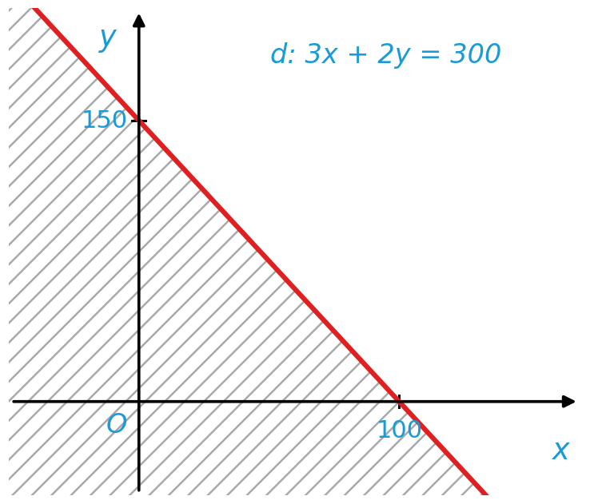
- Bài 2.2b: Vẽ $d: 7x+20y=0$ (nét đứt) qua $O(0;0)$ và $(20;-7)$. Vì $c=0$, lấy $M_{0}(1;0)$: $7·1+20·0=7<0$ sai. Miền nghiệm là nửa mặt phẳng bờ $d$ không chứa $M_{0}(1;0)$, không kể $d$ (miền không bị gạch).
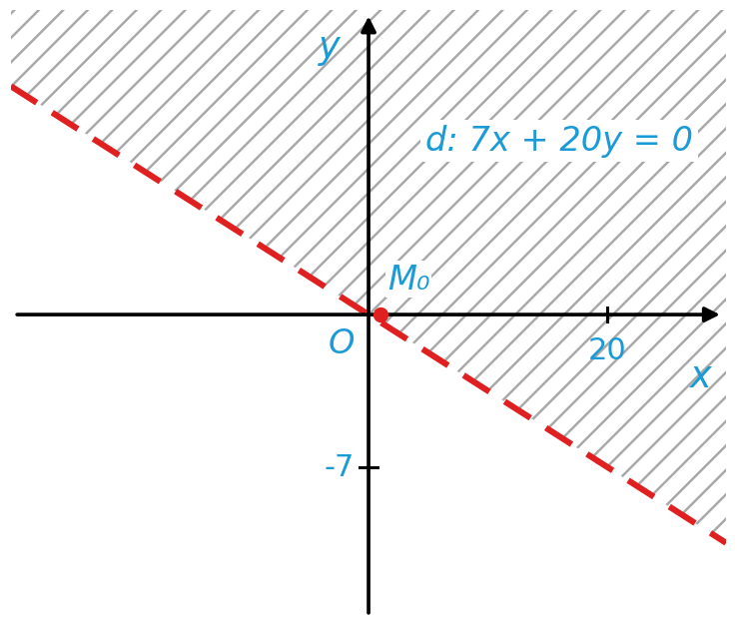
- Bài 2.3a: Phí cố định cả tuần: $5·900+2·1500=7500$ (nghìn đồng). Tổng số tiền phải trả: $7500+8x+10y$ (nghìn đồng). Yêu cầu: $7500+8x+10y≤14000⇔8x+10y≤6500$ (với $x≥0$, $y≥0$).
- Bài 2.3b: Vẽ $d: 8x+10y=6500$ qua $A(0;650)$ và $B(812,5;0)$; thay $O$: $0≤6500$ đúng nên miền nghiệm của bất phương trình là nửa mặt phẳng bờ $d$ chứa $O$, kể cả $d$. Kết hợp $x≥0$, $y≥0$, các giá trị phù hợp thực tế ứng với miền tam giác $OAB$ (tô màu).
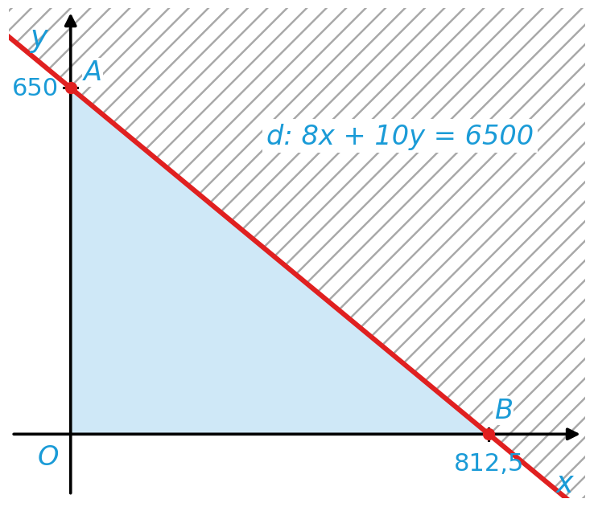
Phiếu học tập số 4 (HĐ3) – Trạm kiểm chứng AI
Các câu trả lời dưới đây do một chatbot AI tạo ra. Nhóm hãy: (1) tự giải bài toán; (2) chỉ ra chỗ sai và giải thích; (3) viết lại cho đúng; (4) hỏi chatbot AI theo câu lệnh mẫu, kiểm chứng bằng GeoGebra và ghi Nhật ký sử dụng AI.
Câu trả lời AI số 1 (nhóm lẻ). Câu hỏi: "Biểu diễn miền nghiệm của bất phương trình $3x-2y>6$."
"Vẽ đường thẳng $d: 3x-2y=6$ đi qua $(2;0)$ và $(0;-3)$. Thay $O(0;0)$ vào ta được $3·0-2·0=0<6$. Vậy gốc tọa độ thuộc miền nghiệm. Miền nghiệm là nửa mặt phẳng bờ $d$ chứa gốc tọa độ, kể cả đường thẳng $d$."

Câu trả lời AI số 2 (nhóm chẵn). Câu hỏi: "Biểu diễn miền nghiệm của bất phương trình $x-2y≤0$."
"Vẽ đường thẳng $d: x-2y=0$. Lấy điểm thử $O(0;0)$: $0-2·0=0≤0$ đúng. Vậy miền nghiệm là nửa mặt phẳng bờ $d$ chứa gốc tọa độ."

Câu lệnh mẫu cho ý (4): "Em đang học bài Bất phương trình bậc nhất hai ẩn (Toán 10). Hãy nêu các bước biểu diễn miền nghiệm của bất phương trình sau và giải thích vì sao chọn điểm thử đó. Không vẽ hình thay em. Bất phương trình: $x-3y>-3$."
Đáp án (dành cho GV):
- Câu trả lời số 1: sai hai chỗ: (i) $0<6$ nghĩa là $O$ không thỏa mãn $3x-2y>6$, nên $O$ không thuộc miền nghiệm (AI kết luận ngược chiều); (ii) dấu $>$ nên không kể bờ, đường thẳng $d$ phải vẽ nét đứt. Đúng: miền nghiệm là nửa mặt phẳng bờ $d$ không chứa gốc tọa độ, không kể $d$.
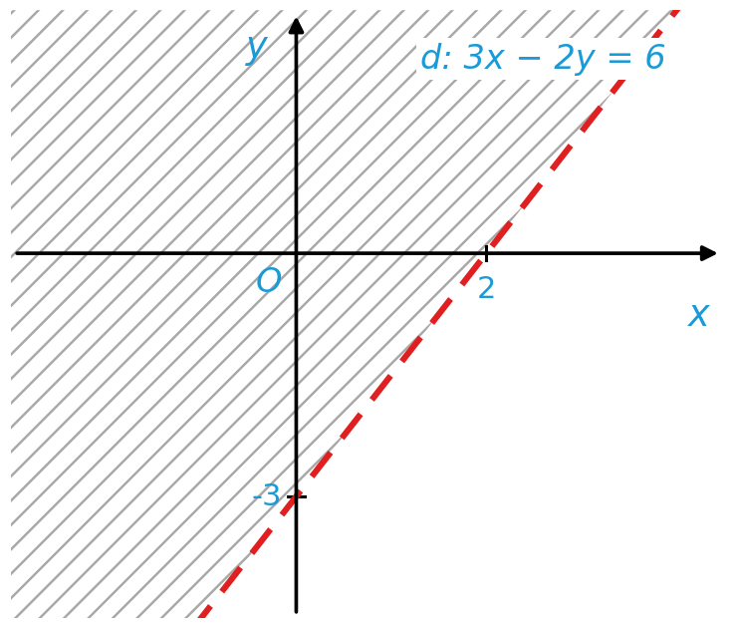
- Câu trả lời số 2: sai vì $O(0;0)$ nằm trên $d$ ($c=0$) nên không dùng làm điểm thử được, kết luận "chứa gốc tọa độ" vô nghĩa. Đúng: lấy $M_{0}(1;0)∉d$: $1-0=1≤0$ sai, nên miền nghiệm là nửa mặt phẳng bờ $d$ không chứa $M_{0}(1;0)$, kể cả đường thẳng $d$ (nét liền).
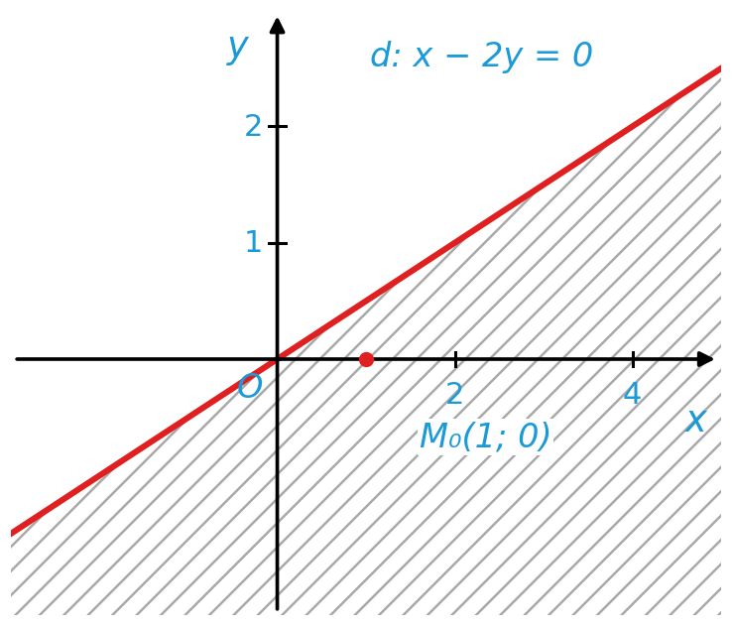
- Ý (4): $d: x-3y=-3$ qua $(-3;0)$ và $(0;1)$; thay $O$: $0>-3$ đúng nên miền nghiệm là nửa mặt phẳng bờ $d$ chứa gốc tọa độ, không kể $d$. Nếu AI kết luận "kể cả $d$" hoặc chọn điểm thử trên $d$ thì đó là điểm HS cần chỉ ra khi kiểm chứng.
Mẫu Nhật ký sử dụng AI (HĐ3, HĐ4)
Lần | Câu lệnh em/nhóm đã nhập | AI trả lời (tóm tắt) | Em/nhóm kiểm chứng thế nào? Đúng/sai? | Em/nhóm đã dùng gợi ý vào đâu
1
2

TỔ PHÓ CHUYÊN MÔN  Hứa Văn Mỹ Vương | Người soạn  Trương Tử Trang

KIỂM TRA CỦA LÃNH ĐẠO
PHÓ HIỆU TRƯỞNG

Bùi Xuân Thanh

